Písomná práca z predmetu dizertačnej skúšky

(tu uveďte názov predmetu)

Meno a priezvisko:
Študijný odbor:
Študijný program:
Názov dizertačnej práce:
Školiteľ:
Vyučujúci predmetu:

Odporúčaná štruktúra elaborátu:

- Obsah
- Zoznam ilustrácií a tabuliek (uvádzať v prípade potreby)
- Zoznam skratiek a značiek (uvádzať v prípade potreby)
- Hlavná časť elaborátu je definovaná v informačnom liste príslušného predmetu. Ide o spracovanie témy dizertačnej práce (teoretických prístupov, resp. prípadových štúdií) z pohľadu príslušného predmetu v rozsahu danom v informačnom liste predmetu. Táto časť elaborátu sa obligatórne člení na úvod, riešenie a záver.
- Zoznam použitej literatúry
- Záverečné zhodnotenie vyučujúcim predmetu

Veľkosť písma: Arial 12pt
Riadkovanie: násobky 1,5pt
Zarovnanie: do bloku
Veľkosť nadpisov prvej úrovne: Arial Bold 14 pt
Veľkosť nadpisov druhej úrovne: Arial Bold 12pt
Rozsah elaborátu: je daný v informačnom liste predmetu
Dátum odovzdania: je daný akademickým kalendárom príslušného akademického roku

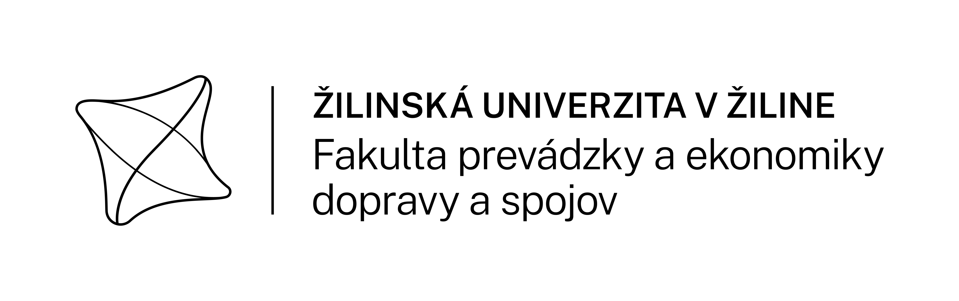

Hodnotenie

písomnej práce z predmetu dizertačnej skúšky

Meno a priezvisko študenta
Študijný odbor
Študijný program
Predmet
Vyučujúci
Udelený počet bodov

Verbálne hodnotenie písomnej práce z predmetu dizertačnej skúšky
Pripomienky a komentár vyučujúceho:

Otázky k hodnotenej písomnej práci z predmetu dizertačnej skúšky
Otázka 1:
Otázka 2:
Otázka 3:

Dátum: | Podpis vyučujúceho:

Maximálne 60 bodov

